Перечень инвестиционных площадок
на территории муниципального образования Большесельского муниципального района

№  п/п | Местоположение, кадастровый номер, площадь земельного участка | Схема расположения земельного участка | Категория земельного участка | Основные виды разрешенного использования, зона по ПЗЗ
1 | Ярославская область, Большесельский район,  Большесельское с/п  в районе д. Борисовское  76:01:046601  21760000 кв.м  Активная ссылка на АИС «ЗемРесурс76» http://zemresurs.gis76.ru/ | 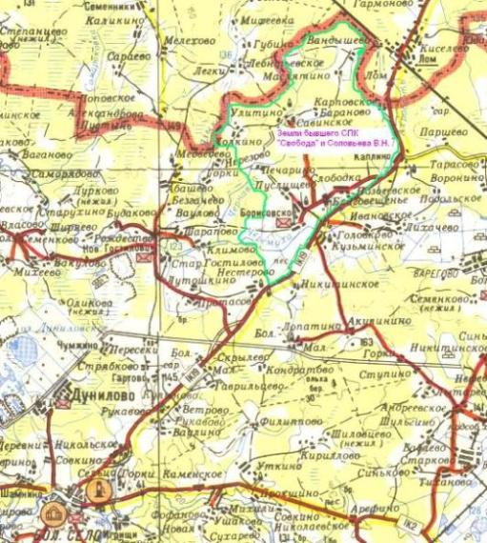 | земли сельско-хозяйственного назначения | Зона сельскохозяйственного назначения: СХ-1 (территория сельскохозяйственных угодий)  - пашни, сенокосы, пастбища
2 | Ярославская область, Большесельский район,  Большесельское с/п,  в районе д. Иванцево  76:01:025501  16830000 кв.м  Активная ссылка на АИС «ЗемРесурс76» http://zemresurs.gis76.ru/ | 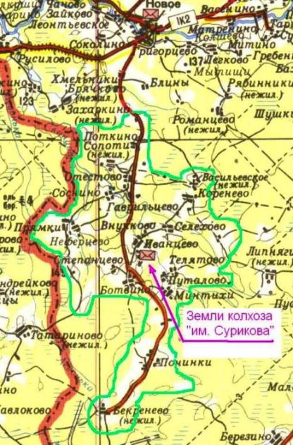 | земли сельско-хозяйственного назначения | Зона сельскохозяйственного назначения: СХ-1 (территория сельскохозяйственных угодий)  - пашни, сенокосы, пастбища
3 | Ярославская область, Большесельский район,  Благовещенское с/п,  в районе д. Лыткино  76:01:033001  26130000 кв.м  Активная ссылка на АИС «ЗемРесурс76» http://zemresurs.gis76.ru/ | 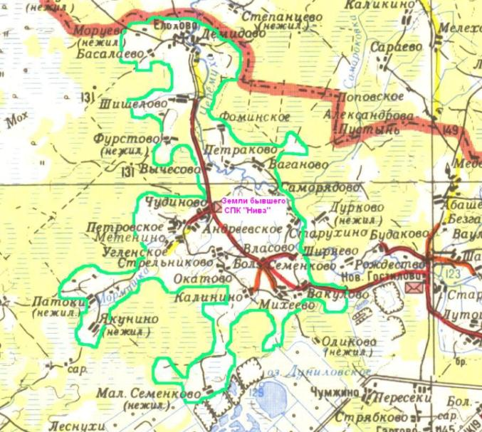 | земли сельско-хозяйственного назначенияу | Зона сельскохозяйственного назначения: СХ-1 (территория сельскохозяйственных угодий)  - пашни, сенокосы, пастбища
4 | Ярославская область, Большесельский район Вареговское с/п  в районе п.Варегово  76:01:065801  22450000 кв.м  Активная ссылка на АИС «ЗемРесурс76» http://zemresurs.gis76.ru/ | 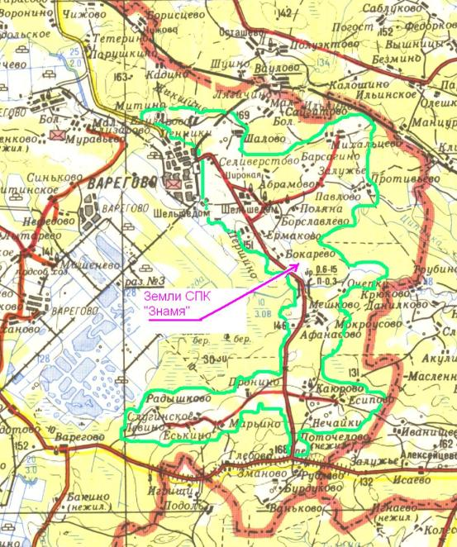 | земли сельско-хозяйственного назначения | Зона сельскохозяйственного назначения: СХ-1 (территория сельскохозяйственных угодий)  - пашни, сенокосы, пастбища
5 | Ярославская область, Большесельский район Большесельское с/п  в районе д.Миглино  76:01:084301  19300000 кв.м  Активная ссылка на АИС «ЗемРесурс76» http://zemresurs.gis76.ru/ | 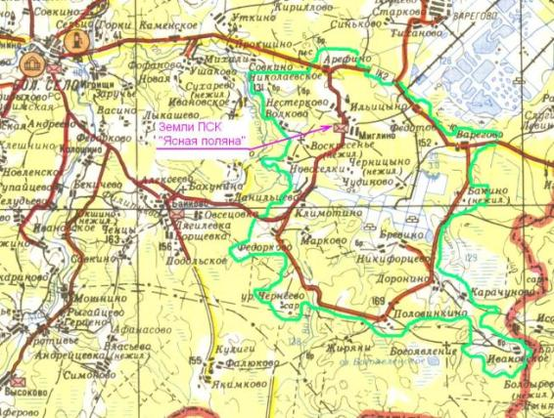 | земли сельско-хозяйственного назначения | Зона сельскохозяйственного назначения: СХ-1 (территория сельскохозяйственных угодий)  - пашни, сенокосы, пастбища
6 | Ярославская область, Большесельский район Большесельское с/п  около с.Дунилово  76:01:056001:208  76:01:056001:209  175527 кв.м  Активная ссылка на АИС «ЗемРесурс76» http:// zemresurs.gis76.ru | 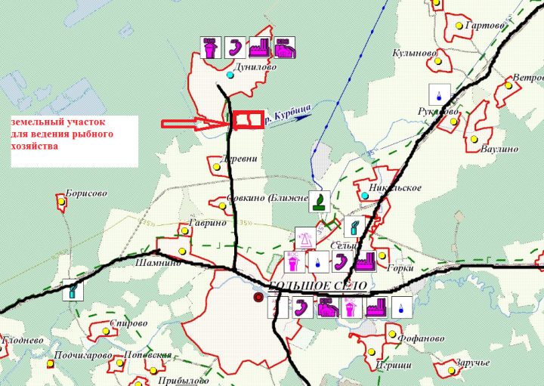 | земли сельско-хозяйственного назначения | Зона сельскохозяйственного назначения: СХ-1 (территория сельскохозяйственных угодий)  -Рыбоводство
7 | Ярославская область, Большесельский Вареговское с/п  около п.Варегово  1) 76:01:064301:18;  2) 76:01:065801:ЗУ1  14870000 кв.м  Активная ссылка на АИС «ЗемРесурс76» http:// zemresurs.gis76.ru | 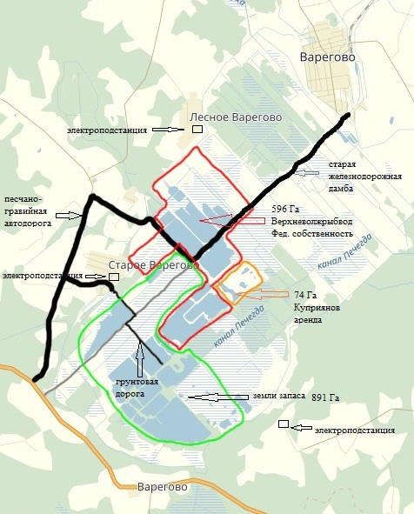 | 1)земли промышленности,энергетики, транс-порта,связи,  радиовещания и т.д.- 596 га  2)земли сельско-хозяйственного назначения  - 891 га | Зона сельскохозяйственного назначения: СХ-1 (территория сельскохозяйственных угодий)  -Рыбоводство

